新型信号灯亮度调节系统的硬件设计与实现

李连荣，郑晓茜
郑州职业技术学院 河南 郑州 450121

摘要：针对现有交通信号灯亮度保持恒定，浪费能源，而且警示效果较低的问题，设计提供了一种新型信号灯亮度调节装置，由采集转换器、过零采样器、数据处理器、隔离斩波器、信号灯组等组成。该设计具有节约能源、警示效果较好等特点，对实现智能化交通信号控制管理具有现实应用价值，可广泛应用于交通领域。
关键词：交通信号灯；亮度调节系统；过零采样器；隔离斩波器

Hardware design and Implementation of a new brightness control system for signal lamp
Li Lianrong, Zheng Xiaoxi
(Zhengzhou Technical College Henan Zhengzhou 450121)
Abstract: The brightness of the existing traffic signal lamp is constant , whith leads to the waste of energy.And its warning effect is relatively low. This design provides a new brightness adjusting device for the traffic signal lamp, including collecting converter, zero crossing sampling, data processor, isolation of chopper, signal group and etc.. The signal group consists of LED lamps or halogen tungsten lamp,and halogen tungsten lamp group is composed of a tungsten halogen bulb; The acquisition converter is connected with a data processor, the zero sampler connected to an external signal controller and data processor, data processor connected with the isolating chopper, the chopper connected to an external signal lamp controller and signal groups. The design has the advantages of saving energy, and its warning effect is good.Which has practical application value for the realization of intelligent traffic signal control , and can be widely used in the field of traffic.
Keywords: traffic light; brightness adjustment system; zero sampler; isolation chopper
引言
在铁路交通与公路交通中，信号灯通常是由卤钨灯泡或LED发光管组成的^{[1]}。信号灯的点亮与否受信号灯控制器控制，由于信号灯控制器输出固定的220V交流电压，故被点亮信号灯的亮度保持恒定。中午时分，由于信号灯亮度无法自动提高，再加上逆光作用，因此司机对信号灯会出现视觉模糊现象；夜晚时分，由于信号灯亮度无法自动降低，因此司机对信号灯会产生炫目的感觉^{[2]}。
由此可见，在现有技术中，亮度保持恒定的信号灯会浪费能源，而且警示效果较低。基于此，本设计提供一种节约能源、警示效果较好的新型信号灯亮度调节装置。
1新型信号灯亮度调节系统总体设计
该新型信号灯亮度调节系统的总体结构设计如图1所示，信号灯亮度调节系统包括：用于将采集的外部光强由物理信号转换为电信号后依次进行放大、模/数转换处理，并将得到的数字光强信号发送至数据处理器3的采集转换器1；用于对外部信号灯控制器发送的交流220V电压依次进行浪涌保护、滤波、整流、隔离转换、方波整形处理后得到的正向方波信号发送至数据处理器3的过零采样器2；用于根据采集转换器1发送的数字光强信号、过零采样器2发送的正向方波信号，对光强值与设定的光强上限值、光强下限值进行比较，并根据比较值向隔离斩波器4发送亮度控制信号的数据处理器3；用于对数据处理器3发送的亮度控制信号进行光电隔离、斩波处理后，将得到的灯组控制信号发送至信号灯组5的隔离斩波器4；用于根据隔离斩波器4发送的灯组控制信号进行点亮的信号灯组5；其中，信号灯组5包括LED灯组或卤钨灯组，卤钨灯组由卤钨灯泡组成。
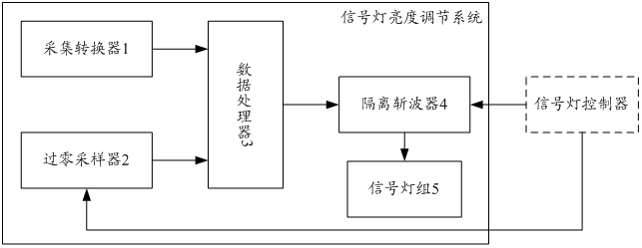
图1信号灯亮度调节系统的整体组成结构示意图
采集转换器1第一输出端连接数据处理器3第一输入端，采集转换器1第二输出端连接数据处理器3第二输入端，采集转换器1第三输出端连接数据处理器3第三输入端；过零采样器2输入端连接外部信号灯控制器输入端，过零采样器2输出端连接数据处理器3第四输入端；数据处理器3输出端连接隔离斩波器4第一输入端，隔离斩波器4第二输入端与第三输入端分别连接外部信号灯控制器第一输出端与第二输出端；隔离斩波器4第一输出端连接信号灯组5第一输入端，隔离斩波器4第二输出端连接信号灯组5第二输入端^{[3]}。
2 模块设计实现
由图1的总体设计，下面对采集转换器1、过零采样器2、数据处理器3、隔离斩波器4和信号灯组5等五个模块的详细设计。
2.1采集转换器模块设计
采集转换器的组成结构示意图如图2所示，采集转换器1包括：光敏三极管Q1、第一电阻至第五电阻R1～R5、运算放大器Y、模/数转换器ADC0831、第一电容C1。第三电阻R3、第四电阻R4均为限流电阻^{[4]}。
该设计中，R2作为运算放大器Y反相端电阻、R5作为运算放大器Y同相端电阻、R1作为运算放大器Y负反馈电阻、C1作为运算放大器Y负载电阻与运算放大器Y一起组成信号放大器；光敏三极管Q1集电极连接R3一端、R5一端，R3另一端连接外部电源VCC，光敏三极管Q1发射极接地；R5另一端连接运算放大器Y同相端；R2一端接地，R2另一端连接运算放大器Y反相端、R1一端；运算放大器Y输出端连接R1另一端、R4一端、C1一端；C1另一端接地；运算放大器Y第一偏置端接外部电源VCC，运算放大器Y第二偏置端接地；R4另一端连接模/数转换器ADC0831的端子2；模/数转换器ADC0831的端子1、端子4均接地，模/数转换器ADC0831的端子8连接外部电源VCC，模/数转换器ADC0831的端子7作为采集转换器1第一输出端连接数据处理器3第一输入端，模/数转换器ADC0831的端子6作为采集转换器1第二输出端连接数据处理器3第二输入端，模/数转换器ADC0831的端子5作为采集转换器1第三输出端连接数据处理器3第三输入端。
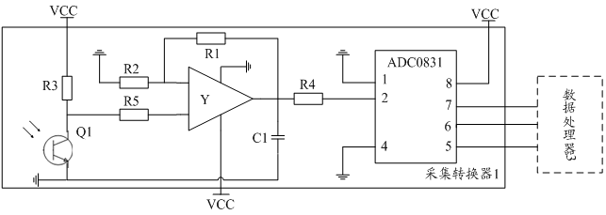
图2 采集转换器的组成结构示意图
2.2 过零采样器模块设计
过零采样器的组成结构示意图如图3所示，过零采样器2包括第六电阻至第十一电阻R6～R11、第二电容至第四电容C2～C4、共模电感T、第一整流电桥DQ1、第一光电耦合器G1、施密特反向器UF；其中，R6一端作为隔离斩波器4第二输入端连接外部信号灯控制器第一输出端，R6另一端作为隔离斩波器4第三输入端连接外部信号灯控制器第二输出端；C2、C3、共模电感T以及作为限流电阻的R7与R8共同组成滤波电路，C2一端连接外部信号灯控制器第一输出端，C2另一端连接外部信号灯控制器第二输出端；共模电感T的第一线圈一端连接外部信号灯控制器第一输出端，共模电感T的第二线圈一端连接外部信号灯控制器第二输出端；共模电感T的第一线圈另一端连接C3一端、R7一端，共模电感T的第二线圈另一端连接C3另一端、R8一端，R7另一端连接第一整流电桥DQ1第一交流端，R8另一端连接第一整流电桥DQ1第二交流端；第一整流电桥DQ1直流端正极连接R9一端，R9一端连接第一光电耦合器G1第一输入端，第一整流电桥DQ1直流端负极连接第一光电耦合器G1第二输入端；第一光电耦合器G1第一输出端连接R10一端、R11一端，R10另一端连接外部电源VCC，第一光电耦合器G1第二输出端接地；R11另一端连接施密特反向器UF第一输入端，施密特反向器UF第二输入端连接外部电源VCC、C4一端，C4另一端连接施密特反向器UF偏置端，施密特反向器UF输出端作为所述过零采样器2输出端连接数据处理器3第四输入端。
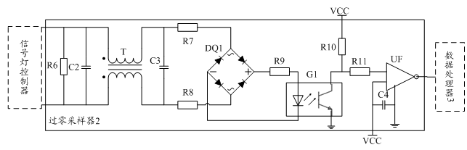
图3 过零采样器的组成结构示意图
实际应用中，第一光电耦合器G1由发光二极管与光敏三极管组成，发光二极管阳极、阴极分别为所述第一光电耦合器G1第一输入端、第二输入端，光敏三极管的集电极、设计分别为所述第一光电耦合器G1第一输出端、第二输处端。其中，R6为压敏电阻，用于对外部信号灯控制器发送的交流220V电压进行浪涌保护；C2、C3均为滤波电容，R7、R8、R9、R11均为限流电阻，R10为上拉电阻。C2、C3、共模电感T、R7、R8共同组成滤波电路，R9、R10、第一光电耦合器G1共同组成隔离转换电路，R11与施密特反向器UF组成方波整形电路。
2.3数据处理器结构设计
数据处理器的组成结构示意图如图4所示，数据处理器3包括：第十六电阻R16、第六电容至第八电容C6～C8、晶振XAL、单片机ATMEGA16A。其中，第七电容C7、第八电容C8为滤波电容，第十六电阻R16为上拉电阻^{[4]}。
该设计中，单片机ATMEGA16A的端子44作为数据处理器3第一输入端连接采样转换器1第一输出端，单片机ATMEGA16A的端子2作为数据处理器3第二输入端连接采样转换器1第二输出端，单片机ATMEGA16A的端子3作为数据处理器3第三输入端连接采样转换器1第三输出端；单片机ATMEGA16A的端子11作为数据处理器3第四输入端连接过零采样器2输出端；晶振XAL一端连接单片机ATMEGA16A的端子7、C7一端，晶振XAL另一端连接单片机ATMEGA16A的端子8、C8一端，C7另一端、C8另一端均接地；单片机ATMEGA16A的端子4连接C6一端、R16一端，C6另一端接地，R16另一端接外部电源VCC；单片机ATMEGA16A的端子6、端子18、端子39、端子28均接地，单片机ATMEGA16A的端子5、端子17、端子38、端子27、端子29均接外部电源VCC；单片机ATMEGA16A的端子26作为数据处理器3的输出端连接隔离暂波器4输入端。
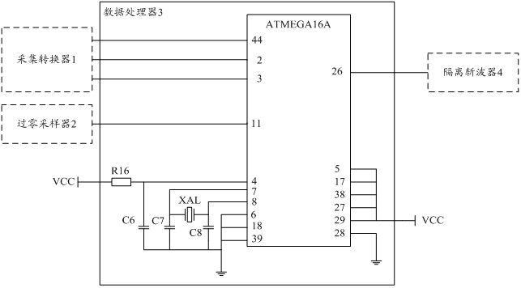
图4 数据处理器的组成结构示意图
2.4隔离斩波器模块设计
隔离斩波器的组成结构示意图如图5所示，隔离斩波器4包括：发光二极管D1、第二光电耦合器G2、双向可控硅SCR、第十二电阻至第十五电阻R12～R15、第五电容C5、保险丝F。其中，第十二电阻R12、第十三电阻R13为限流电阻，第十四电阻R14为触发电阻，第十五电阻R15为过压保护电阻，第五电容C5为过压吸收电容。
本设计中，数据处理器3输出端连接发光二极管D1阴极，D1阳极连接第二光电耦合器G2第二输入端；第二光电耦合器G2第一输入端连接R12一端，R12另一端连接外部电源VCC；第二光电耦合器G2第一输出端连接R13一端，R13另一端连接双向可控硅SCR第一输出端、R15一端、信号灯组5第一输入端；第二光电耦合器G2第二输出端连接R14一端、双向可控硅SCR控制端，R15另一端连接C5一端，C5另一端、R14另一端、双向可控硅SCR第二输出端均连接至保险丝F一端，保险丝F另一端连接信号灯组5第二输入端。
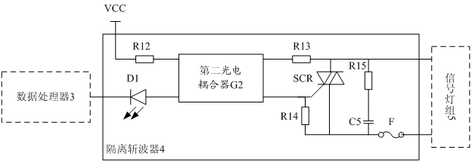
图5 隔离斩波器的组成结构示意图
实际应用中，第二光电耦合器G2与第一光电耦合器G1组成结构相同。当信号灯组5为卤钨灯组时，隔离斩波器4输出直接控制卤钨灯泡的点亮亮度。
2.5 LED灯组结构设计
LED灯组的组成结构示意图如图6所示，LED灯组5包括：第二整流电桥DQ2、V/F转换器U1、LED灯组驱动器U2、稳压器W、LED阵列、第十七电阻至第二十三电阻R17～ R23、第九电容至第十一电容C9～C11、场效应管Q2；其中，LED阵列D21～Dmn为n×m阵列，每列均为n个LED灯串联组成的LED灯串，（m-1）个LED灯串并联连接，m为不小于2的自然数，n为自然数。
第二整流电桥DQ2第一交流端连接隔离斩波器4第一输入端，第二整流电桥DQ2第二交流端连接隔离斩波器4第二输入端，第二整流电桥DQ2直流端正极连接R17一端、R18一端、C9一端，第二整流电桥DQ2直流端负极连接C9另一端；R17另一端连接稳压器W输入端，稳压器W剩余两端分别接外部电源VCC、地；R18另一端连接V/F转换器U1的端子2、R19一端，R19另一端、V/F转换器U1的端子4均接地；V/F转换器U1的端子6连接R20一端，V/F转换器U1的端子7连接C10一端，R20另一端、C10另一端、V/F转换器U1的端子8均接外部电源VCC，V/F转换器U1的端子5连接LED灯组驱动器U2的端子4；LED灯组驱动器U2的端子1连接R21一端，LED灯组驱动器U2的端子2、R21另一端均接地；LED灯组驱动器U2的端子6连接R22一端，LED灯组驱动器U2的端子7连接C11一端，R22另一端、C11另一端、LED灯组驱动器U2的端子8均接外部电源VCC，LED灯组驱动器U2的端子5连接R23一端，R23另一端连接场效应管Q2栅极；场效应管Q2源极连接外部电源VCC，场效应管Q2漏极连接LED阵列一端，该LED阵列一端为并联连接的（m-1）个LED灯串的阳极端，并联连接的（m-1）个LED灯串的阴极端接地。
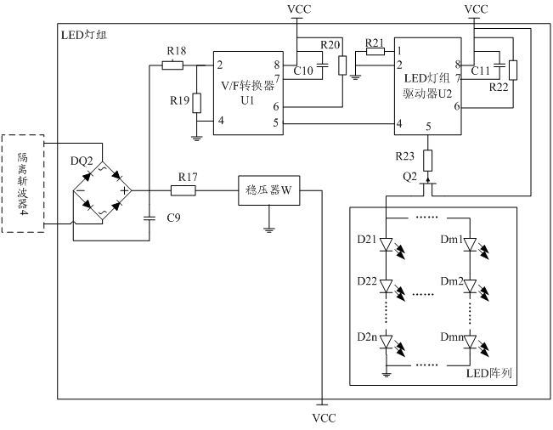
图6 LED灯组的组成结构示意图
本设计中，C9为滤波电容，R17为直流分压电阻。R18、R19为串联分压电阻，用以实现直流电压采样。C10为时基电容，V/F转换器U1、R20、C10共同组成电压信号至频率信号的转换电路。R21为下拉电阻，C11为时基电容，R21、R22、C11为上拉电阻、LED灯组驱动器U2共同组成LED灯组驱动控制电路。R23为限流电阻，R23、场效应管Q2组成功率放大电路。
3结论
本信号灯亮度调节系统中，采集转换器对采集的外部环境的光照强度进行信号转换、放大、模/数转换处理，过零采样器对外部信号灯控制器发送的交流220V电压进行浪涌保护、滤波、整流、隔离转换、方波整形处理；之后，数据处理器根据过零采样器发送的正向方波信号对光强值与光强上限、光强下限进行比较：当光强值介于光强上限与光强下限之间时，数据处理器发出的亮度控制信号为无需进行亮度调节的控制信号，此时信号灯组的亮度保持不变；当光强值高于光强上限时，数据处理器发出的亮度控制信号为增强亮度的控制信号，此时信号灯组的亮度会增强；当光强值低于光强下限时，数据处理器发出的亮度控制信号为降低亮度的控制信号，此时信号灯组的亮度会降低。由此可见，采用本实用新型所述信号灯亮度调节系统后，在中午时分司机对信号灯的视觉模糊现象、在夜晚时分司机对信号灯会的炫目感觉会很大程度上降低，同时节约能源。
参考文献：
[1] GB25280-2010,道路交通信号控制机[S].
[2] 刘智勇著.智能交通控制理论及其应用[M]. 科学出版社, 2003.
[3] 吕杏军.太阳能可自动调节亮度的LED交通信号灯电路：中国，201320739495.0
[P].2013-11-20.
[4] 王新贤.通用集成电路速查手册[M].济南：山东科学技术出版社（第二版），2002.

